Федеральное государственное образовательное бюджетное учреждение высшего образования

**«Финансовый университет при Правительстве**

**Российской Федерации»**

Департамент анализа данных и машинного обучения

Лабораторная работа №1 «Знакомство с системой 1С:Предприятие, визуальное создание структуры конфигурации»

по дисциплине

«Корпоративные информационные системы»

Вариант №7

Тема:

**«** **Производственно-торговое предприятие (производство стеновых материалов для индивидуального жилищного строительства)»**

Выполнил:

студент ПИ19-3

Деменчук Г. М.

Преподаватель:

Черняков А. Н.

**Москва**

**2022**

# Цель работы

# Получение практических навыков по установке и начальной работе с системой 1С:Предприятие; знакомство с интерфейсом программы и назначением основных объектов.

# Задание к лабораторной работе

1. Установите систему 1С:Предприятие 8. Учебная версия в папку по умолчанию технологической платформы («сетевая папка установки»\platform\setup.exe).
2. Ознакомьтесь с элементами окна Запуск 1С:Предприятия (учебной версии).
3. Установите конфигурацию Бухгалтерия предприятия (учебная) («сетевая папка установки»\accounting\setup.exe).
4. Создайте новую информационную базу Бухгалтерия предприятия учебная (демо) на основе одноименного шаблона.
5. Создайте новую чистую информационную базу без конфигурации, наименование информационной базы – 1СD_ФамилияИО_группа (база будет использоваться в дальнейшем в течение всего семестра для конфигурирования по индивидуальным заданиям).
6. Для корневого элемента дерева метаданных (по умолчанию – Конфигурация) через палитру свойств заполните свойства Имя, Синоним, Краткая информация, Подробная информация.
7. Добавьте общий реквизит Комментарий (тип Строка, Неограниченная длина, включен Многострочный режим).
8. Создайте константы с общими сведениями об организации
9. Создайте общую форму с типом Форма констант, разместите на ней все созданные константы. Для каждой константы заполните свойство Основная форма.
10. В режиме 1С:Предприятие заполните созданные константы по ва- риантам заданий. Как повлияло свойство Основная форма на способ редактирования констант?
11. Создайте перечисление СтавкиНДС.
12. Создайте перечисления ТипыСкладов, ВидыДоговоров, ВидыЗанятости. Значения перечислений можно найти в конфигурации Бухгалтерия предприятия учебная (демо) аналогично п.11.
13. Создайте перечисление ПолФизическогоЛица.
14. Создайте справочник Контрагенты по примеру, рассмотренному в описании лабораторной работы No1.
15. Создайте справочник Договоры. Владелец – справочник Контрагенты (свойство Использование подчинения = Элементам). Реквизиты справочника:
16. Создайте справочник ЕдиницыИзмерения. Нужно предусмотреть набор предопределенных основных единиц (в соответствии с профилем предприятия по варианту). Предопределенные единицы измерения задаются на вкладке Прочее.
17. Создайте справочник Номенклатура. Справочник иерархический (иерархия групп и элементов), ограничение количества уровней иерархии снято.
18. Создайте справочник Подразделения. Для справочника установите иерархию элементов, без ограничения количества уровней.
19. Создайте справочник ФизическиеЛица. Для стандартного реквизита Наименование установите следующие свойства: Длина наименования = 50, Синоним = ФИО.
20. Создайте справочник Должности. Длину кода для элементов справочника установите в 0.
21. Создайте справочник Сотрудники. Для стандартного реквизита Наименование установите следующие свойства: Длина наименования = 50, Синоним = ФИО.
22. Создайте справочник Склады.
23. В режиме 1С:Предприятие заполните справочники согласно вари- антам задания правдоподобными сведениями. Количество элементов справочников не менее 5. Обратите внимание, как работают механиз- мы иерархии, подчинения и ввода по строке. Поэкспериментурийте с предопределенными элементами справочников (удалите элементы, измените наименование в режимах 1С:Предприятие и Конфигуратор).
24. В режиме 1С:Предприятие пометьте на удаление несколько эле- ментов справочника Должности. Удалите их, используя стандартный механизм платформы (Функции для технического специалиста... > Стан- дартные > Удаление помеченных объектов). Если возникают конфликты (см. рисунок 12), следует найти ссылки на помеченный объект, кото- рые препятствуют его удалению. Для этих целей освойте еще один стандартный механизм – Поиск ссылок на объекты.
25. Из режима Конфигуратор поменяйте Режим совместимости интер- фейса (свойство корневого элемента дерева метаданных). Запустите приложение, обратите внимание, как выглядит приложение с пользо- вательским интерфейсом Такси и Версия 8.2.
26. Запустив приложение с интерфейсом Такси, освойте команды Настроить список... и Изменить форму...
27. Произведите архивирование (выгрузку) рабочей информационной базы (из режима конфигурирования команда Администрирование > Выгрузить информационную базу...). Выгрузка базы выполняется после каждой лабораторной работы.
28. Модифицируйте созданные структуры данных согласно пред- ставлениям о нормализованных БД.
29. Добавьте в конфигурацию новые структуры данных исходя из логики функционирования предприятия, профиль которого задан по варианту. В отчёте указать изменённые/добавленные объекты и обос- новать целесообразность внесенных изменений.

# Ход выполнения работы

1. Установите систему 1С:Предприятие 8. Учебная версия в папку по умолчанию технологической платформы («сетевая папка установки»\platform\setup.exe).
2. Ознакомьтесь с элементами окна Запуск 1С:Предприятия (учебной версии).
3. Установите конфигурацию Бухгалтерия предприятия (учебная) («сетевая папка установки»\accounting\setup.exe).
4. Создайте новую информационную базу Бухгалтерия предприятия учебная (демо) на основе одноименного шаблона.
5. Создайте новую чистую информационную базу без конфигурации, наименование информационной базы – 1СD_ФамилияИО_группа (база будет использоваться в дальнейшем в течение всего семестра для конфигурирования по индивидуальным заданиям).

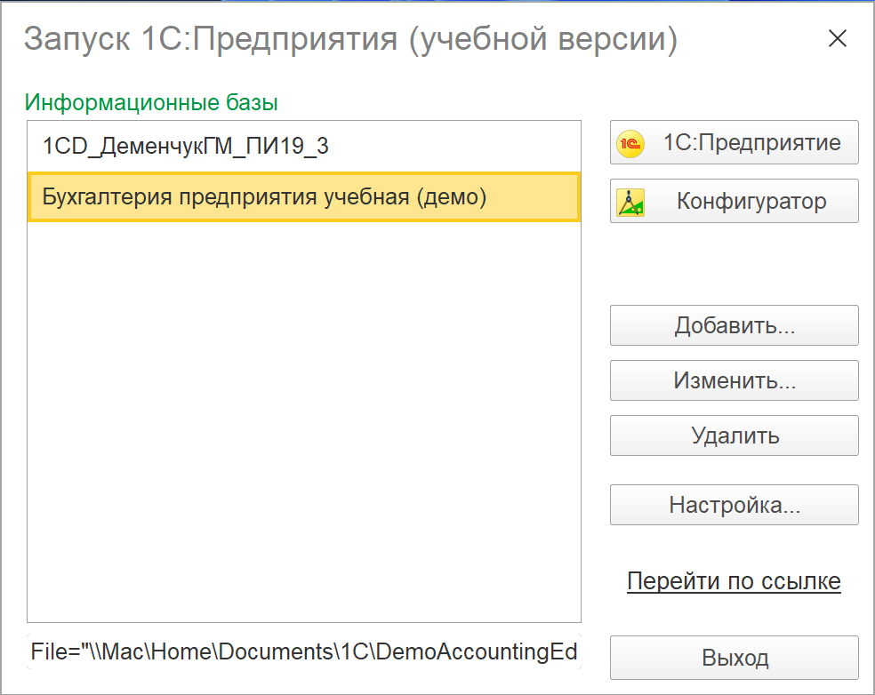

1. Для корневого элемента дерева метаданных (по умолчанию – Конфигурация) через палитру свойств заполните свойства Имя, Синоним, Краткая информация, Подробная информация.

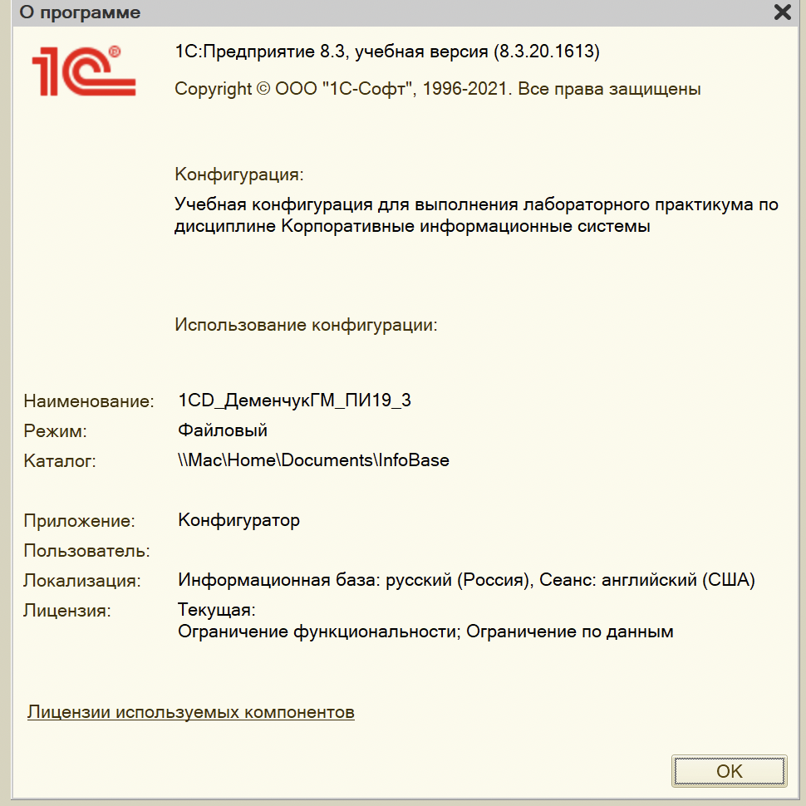

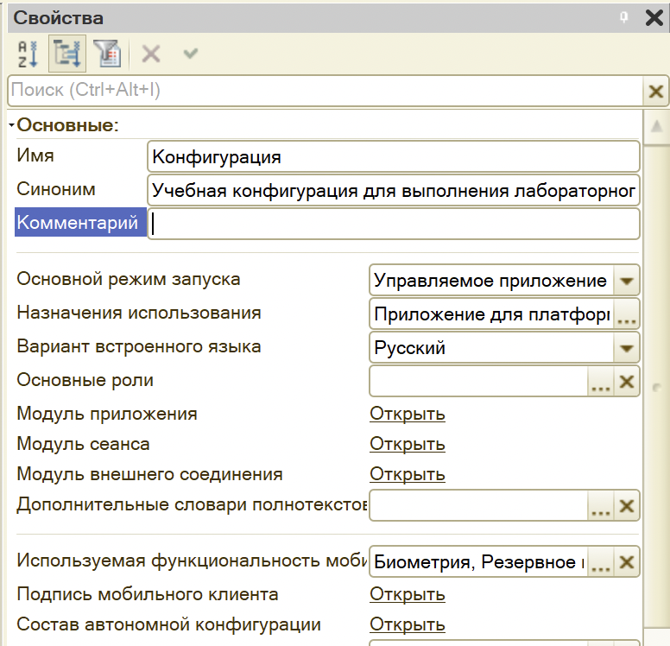

1. Добавьте общий реквизит Комментарий (тип Строка, Неограниченная длина, включен Многострочный режим).

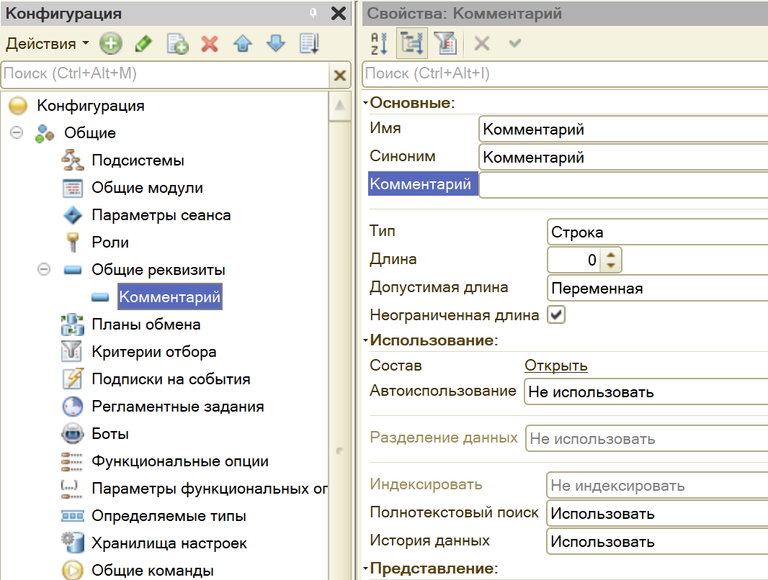

1. Создайте константы с общими сведениями об организации

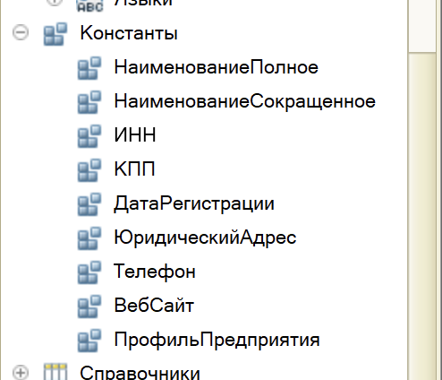

1. Создайте общую форму с типом Форма констант, разместите на ней все созданные константы. Для каждой константы заполните свойство Основная форма.

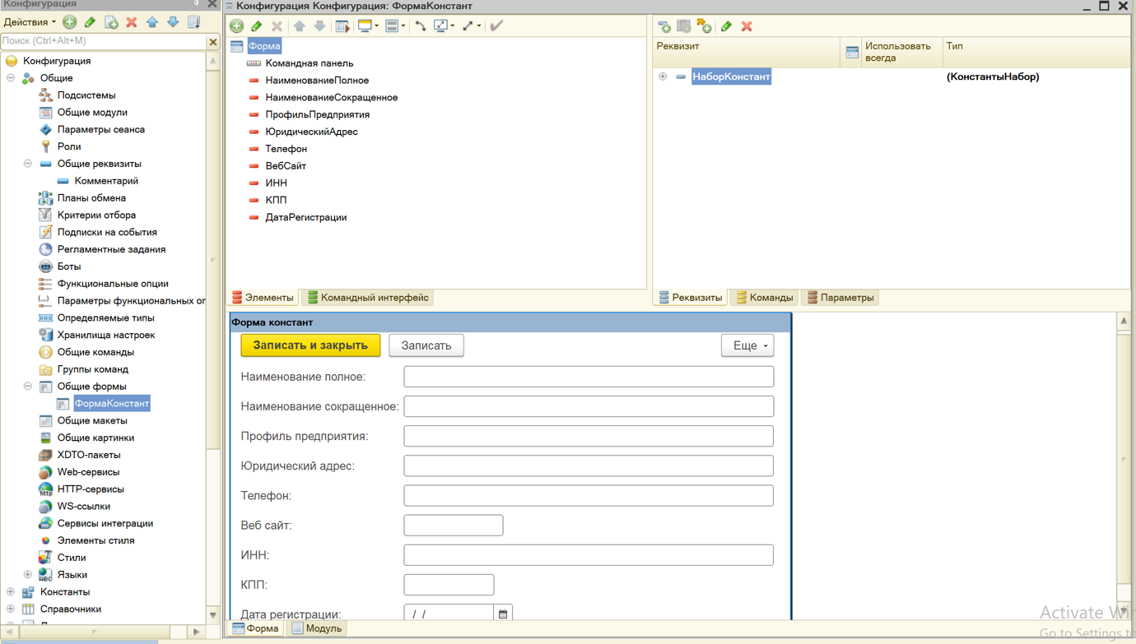

1. В режиме 1С:Предприятие заполните созданные константы по вариантам заданий.

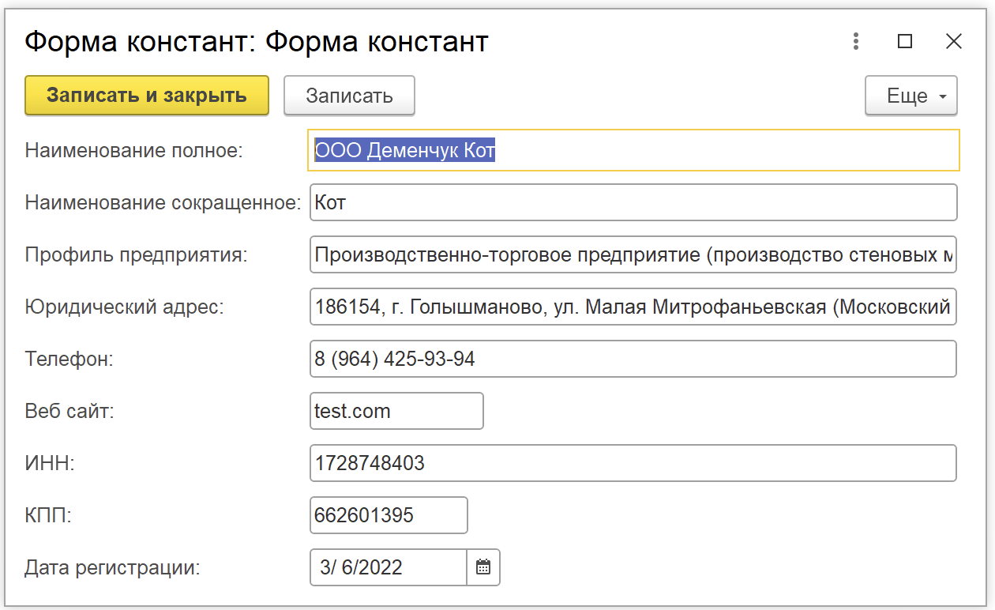

1. Создайте перечисление СтавкиНДС.

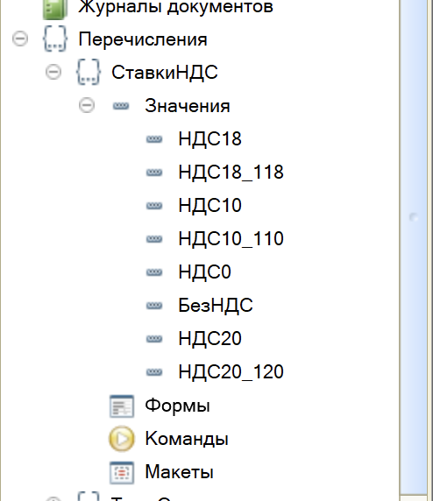

1. Создайте перечисления ТипыСкладов, ВидыДоговоров, ВидыЗанятости. Значения перечислений можно найти в конфигурации Бухгалтерия предприятия учебная (демо) аналогично п.11.

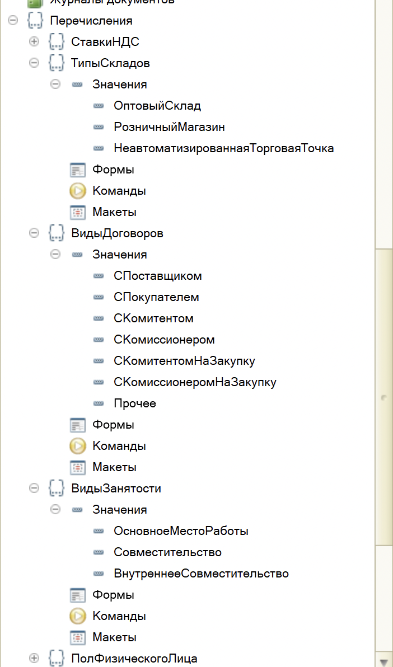

1. Создайте перечисление ПолФизическогоЛица.

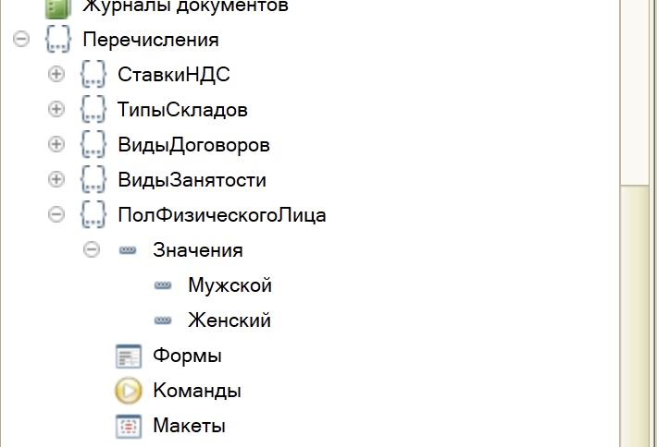

1. Создайте справочник Контрагенты по примеру, рассмотренному в описании лабораторной работы.

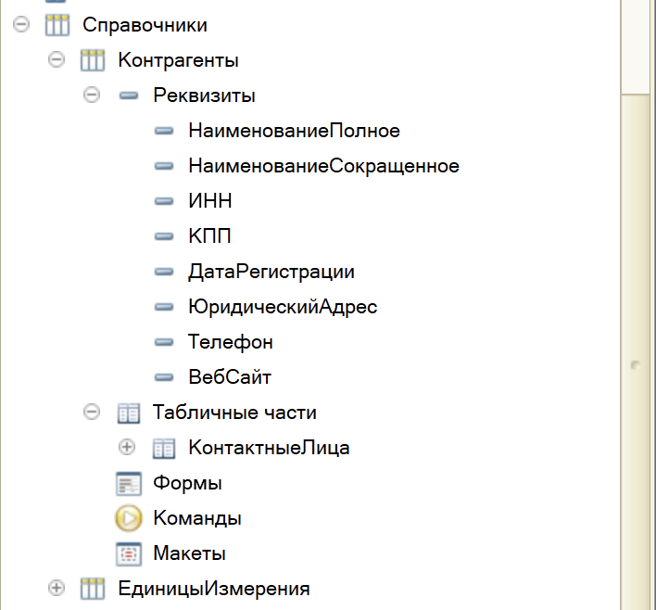

1. Создайте справочник Договоры. Владелец – справочник Контрагенты (свойство Использование подчинения = Элементам). Реквизиты справочника:

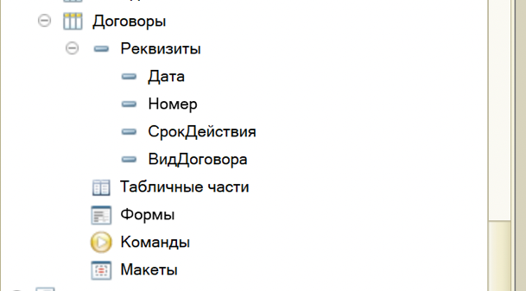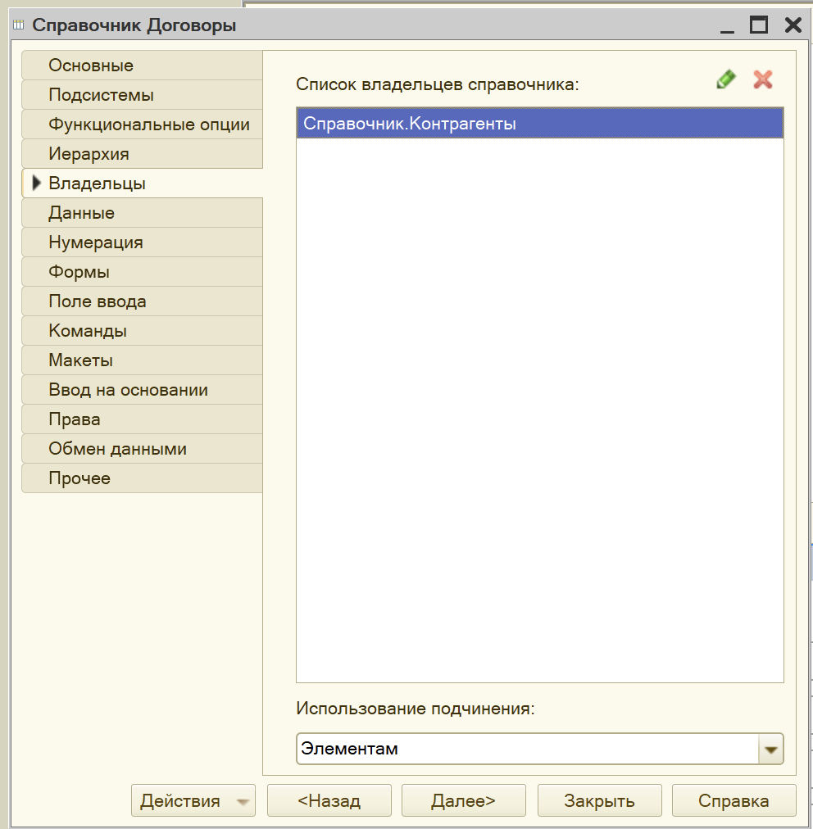

1. Создайте справочник ЕдиницыИзмерения. Нужно предусмотреть набор предопределенных основных единиц (в соответствии с профилем предприятия по варианту). Предопределенные единицы измерения задаются на вкладке Прочее.

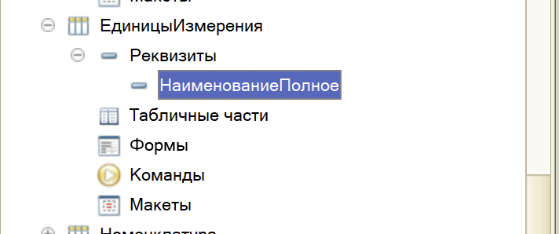

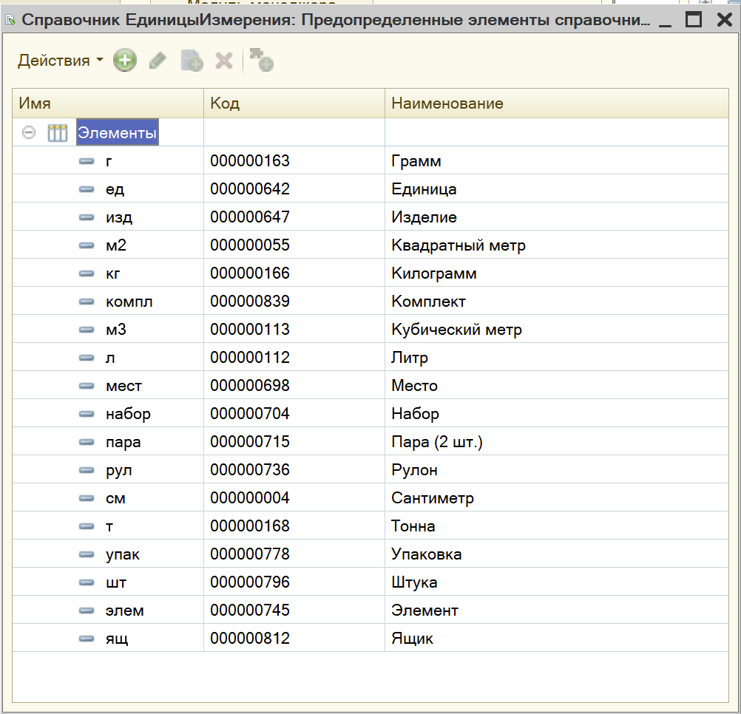

1. Создайте справочник Номенклатура. Справочник иерархический (иерархия групп и элементов), ограничение количества уровней иерархии снято.

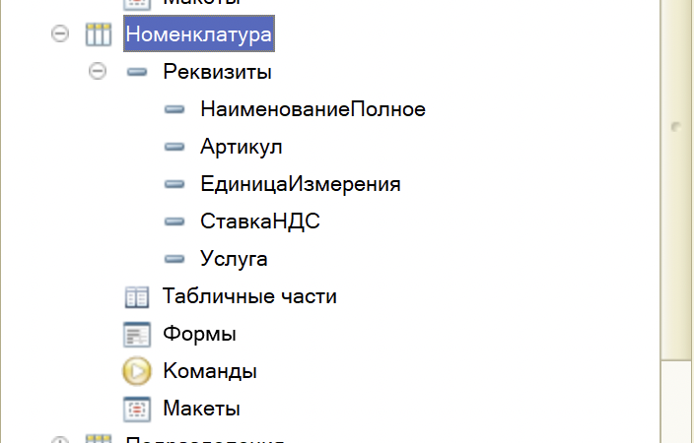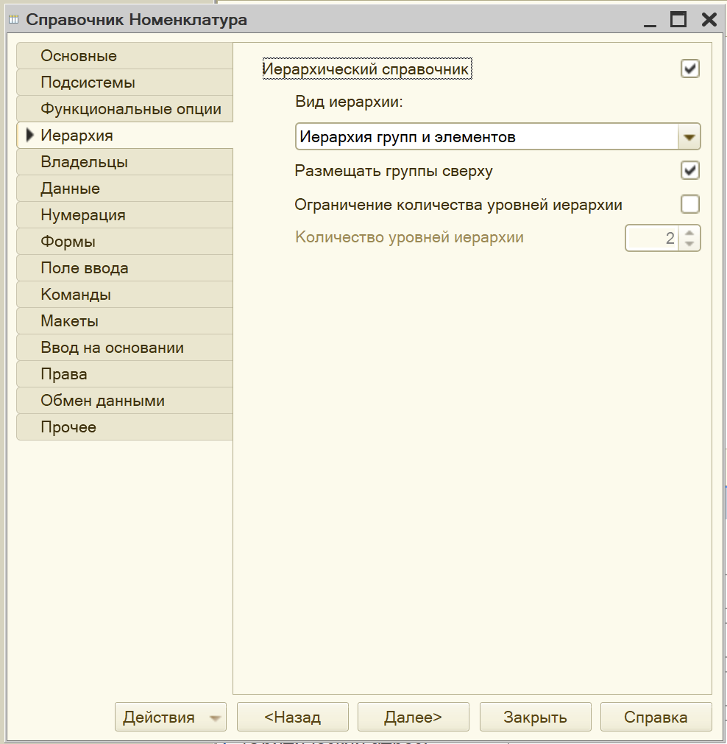

1. Создайте справочник Подразделения. Для справочника установите иерархию элементов, без ограничения количества уровней.

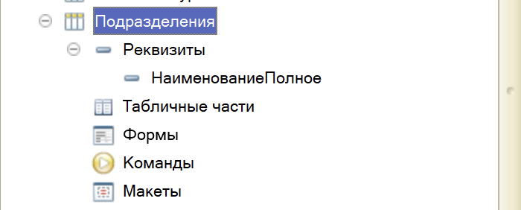

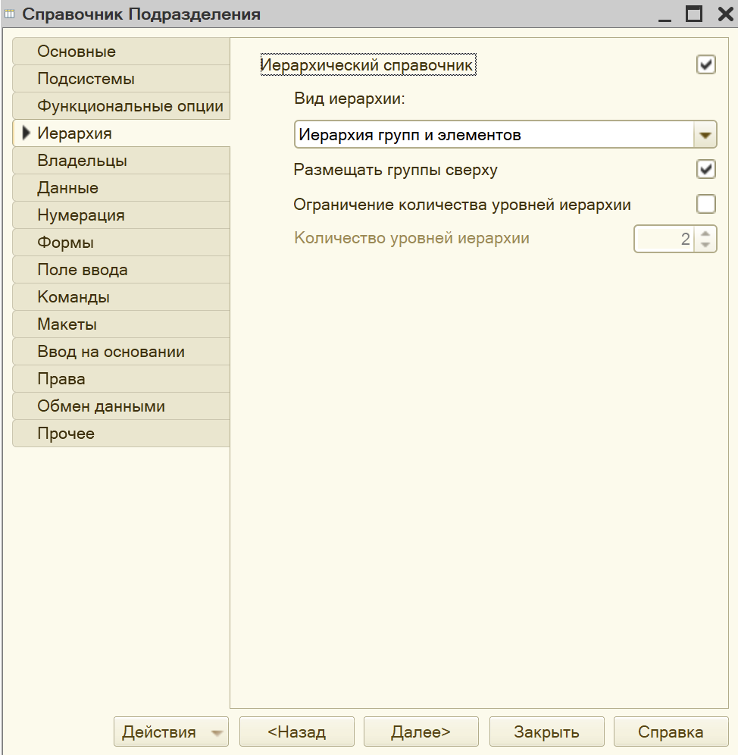

1. Создайте справочник ФизическиеЛица. Для стандартного реквизита Наименование установите следующие свойства: Длина наименования = 50, Синоним = ФИО.

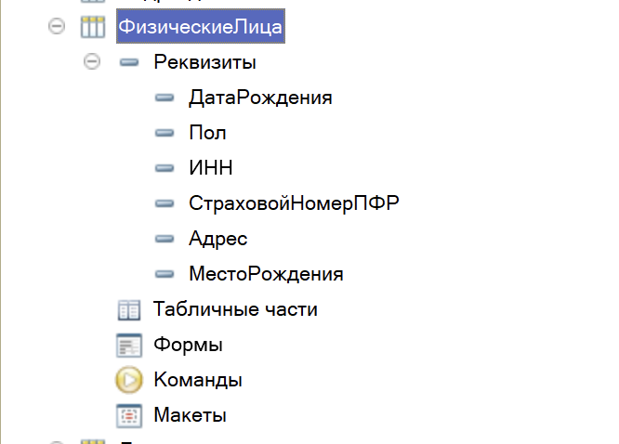

1. Создайте справочник Должности. Длину кода для элементов справочника установите в 0.

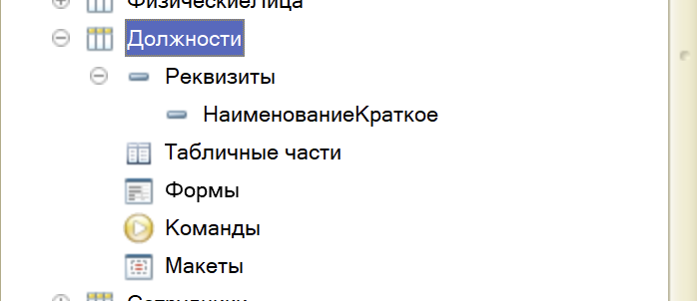

1. Создайте справочник Сотрудники. Для стандартного реквизита Наименование установите следующие свойства: Длина наименования = 50, Синоним = ФИО.

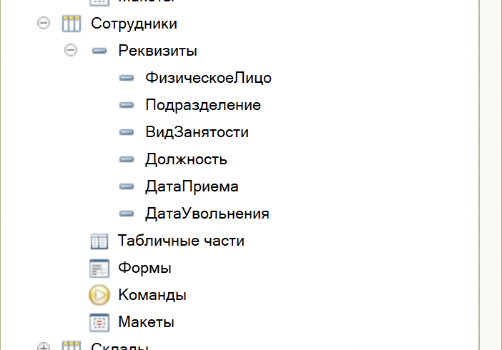

1. Создайте справочник Склады.



1. В режиме 1С:Предприятие заполните справочники согласно вариантам задания правдоподобными сведениями. Количество элементов справочников не менее 5. Обратите внимание, как работают механизмы иерархии, подчинения и ввода по строке. Поэкспериментурийте с предопределенными элементами справочников (удалите элементы, измените наименование в режимах 1С:Предприятие и Конфигуратор).

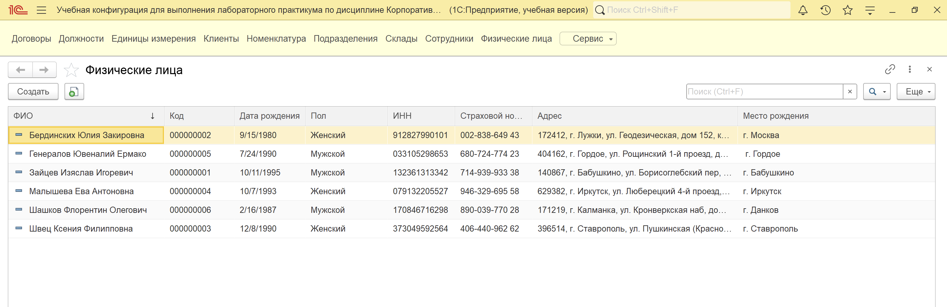

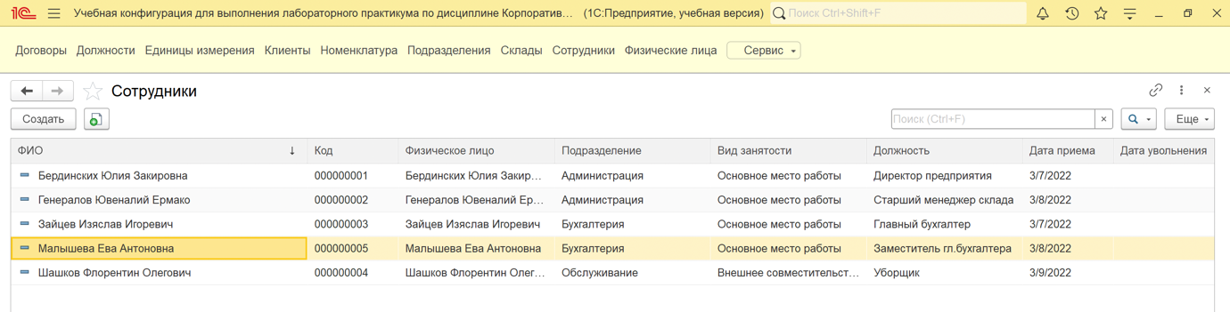

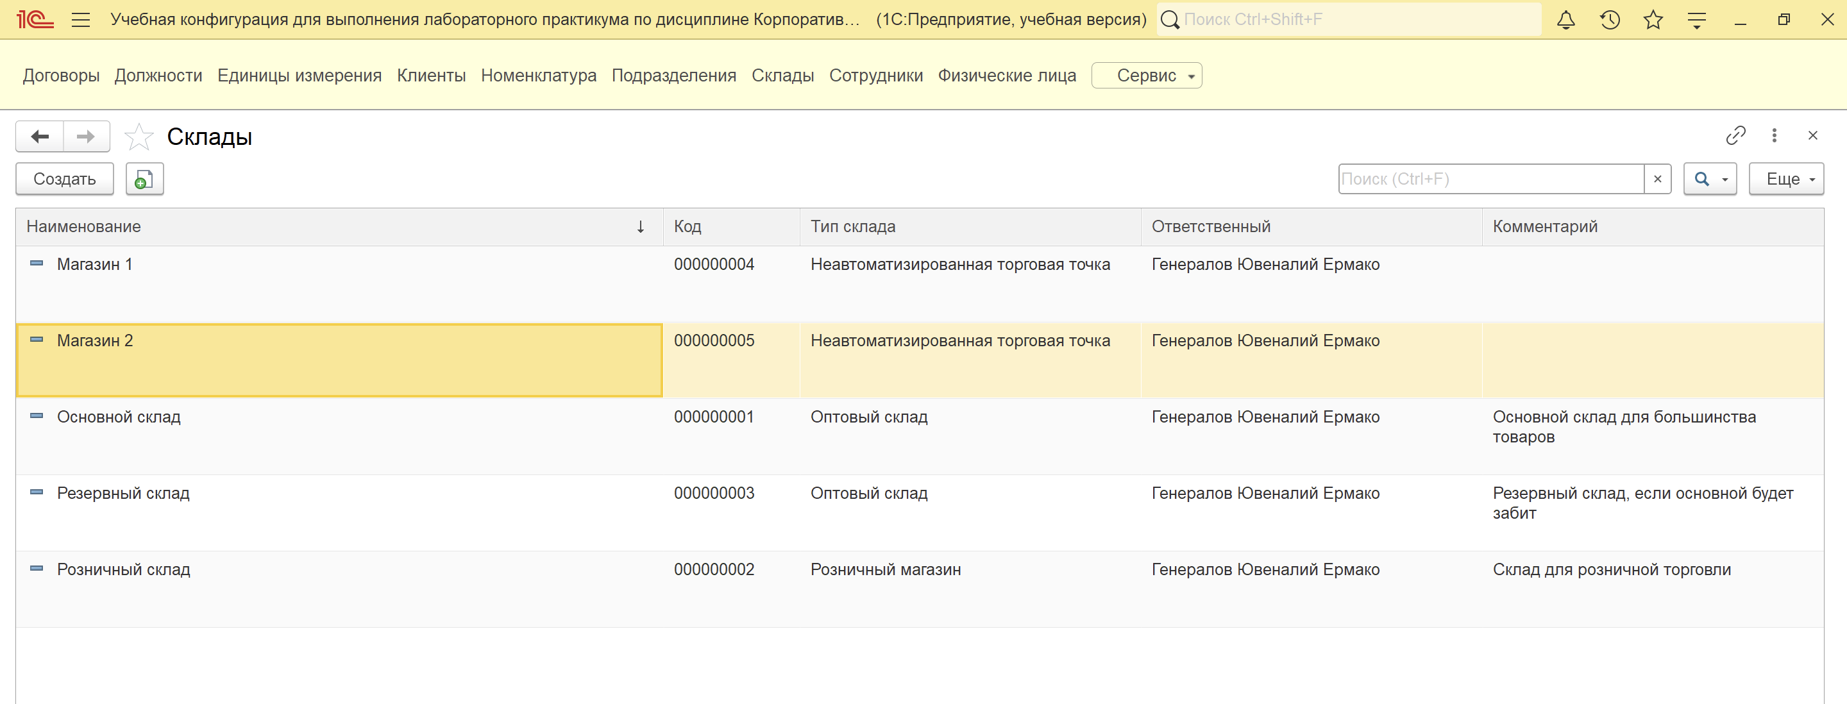

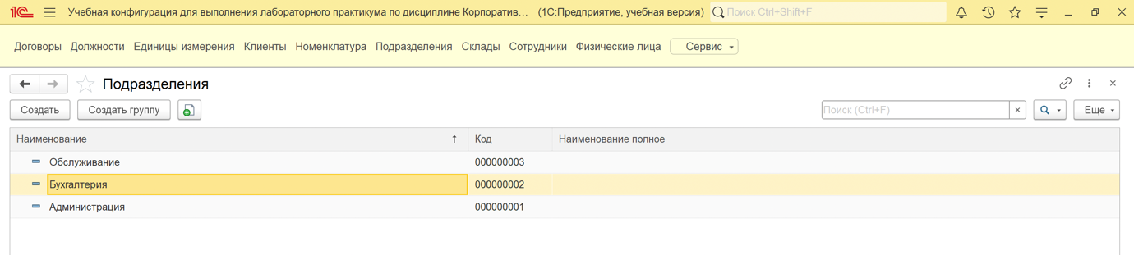

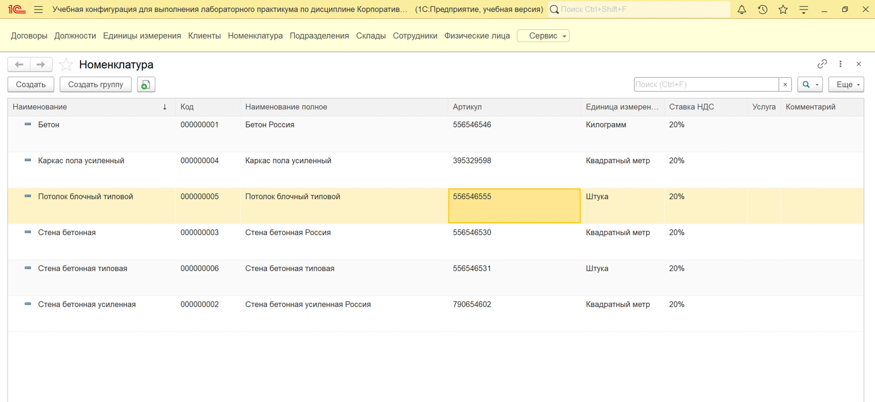

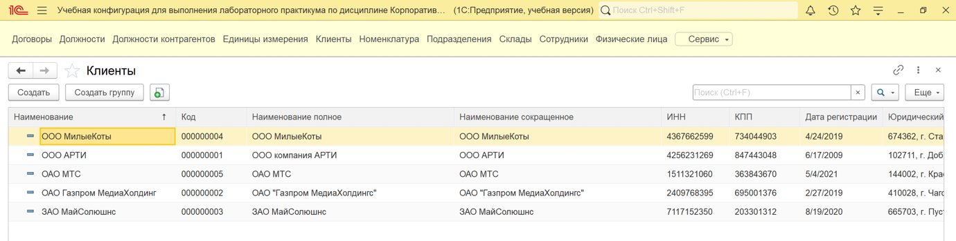

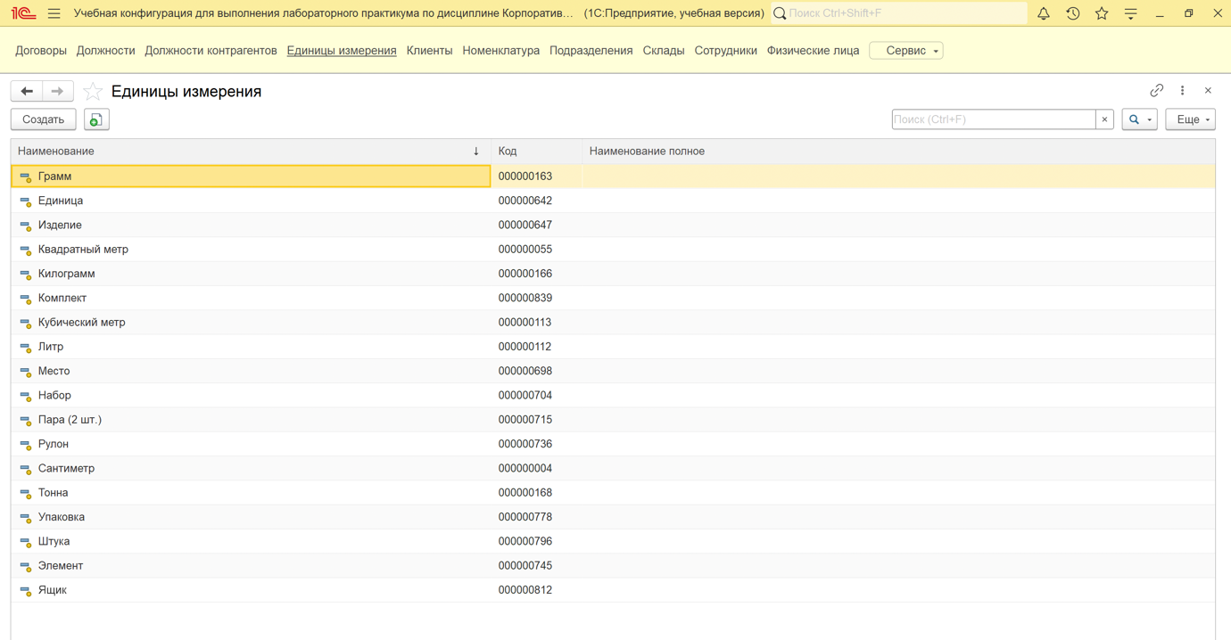

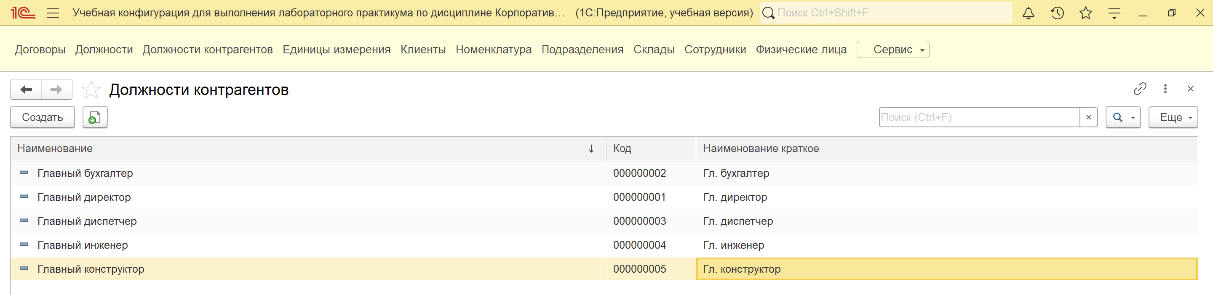

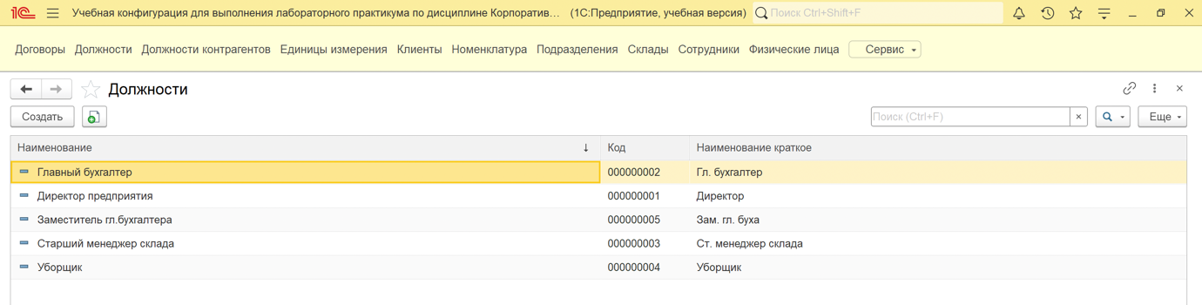

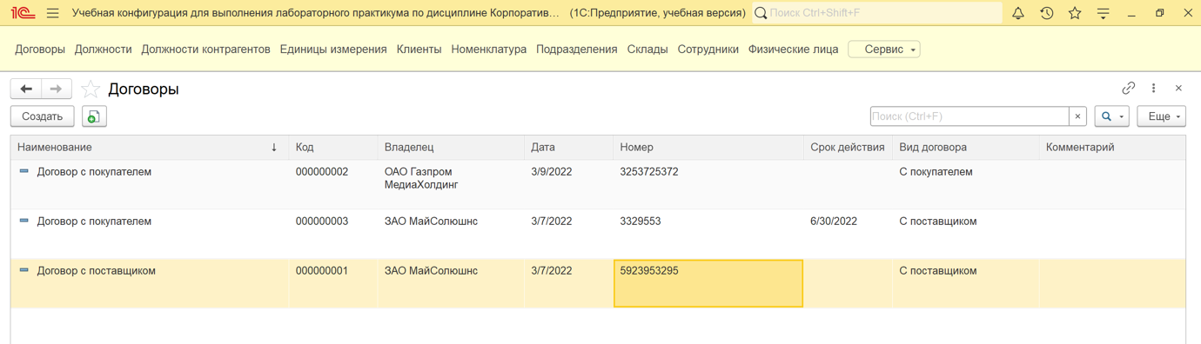

1. В режиме 1С:Предприятие пометьте на удаление несколько элементов справочника Должности. Удалите их, используя стандартный механизм платформы (Функции для технического специалиста... > Стандартные > Удаление помеченных объектов).

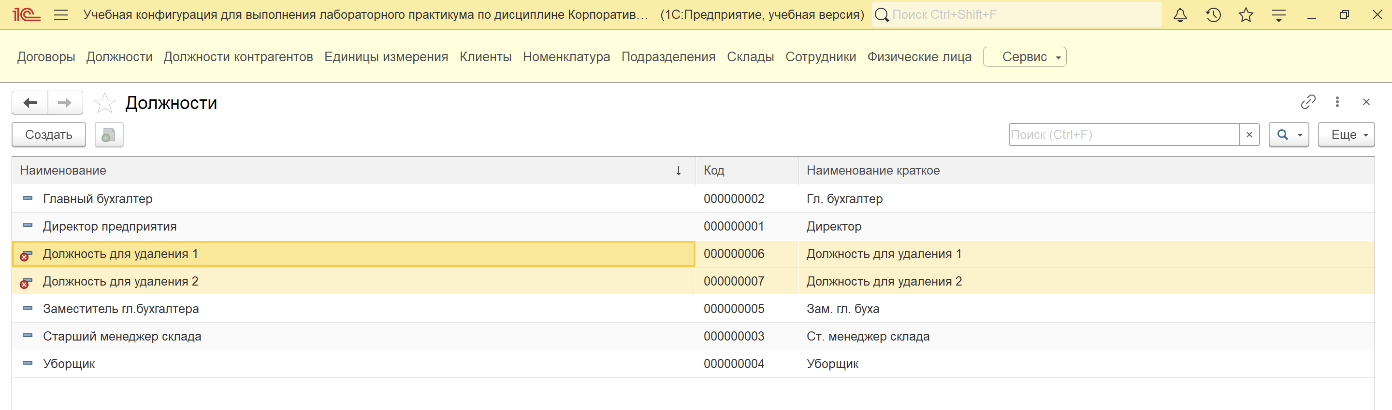

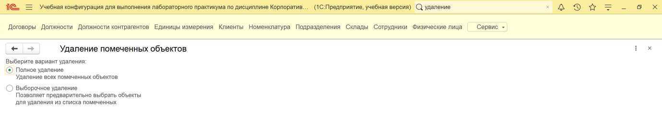

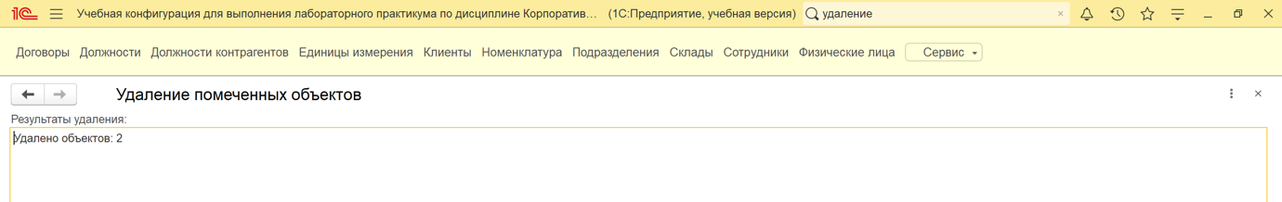

1. Из режима Конфигуратор поменяйте Режим совместимости интерфейса (свойство корневого элемента дерева метаданных). Запустите приложение, обратите внимание, как выглядит приложение с пользовательским интерфейсом Такси и Версия 8.2.

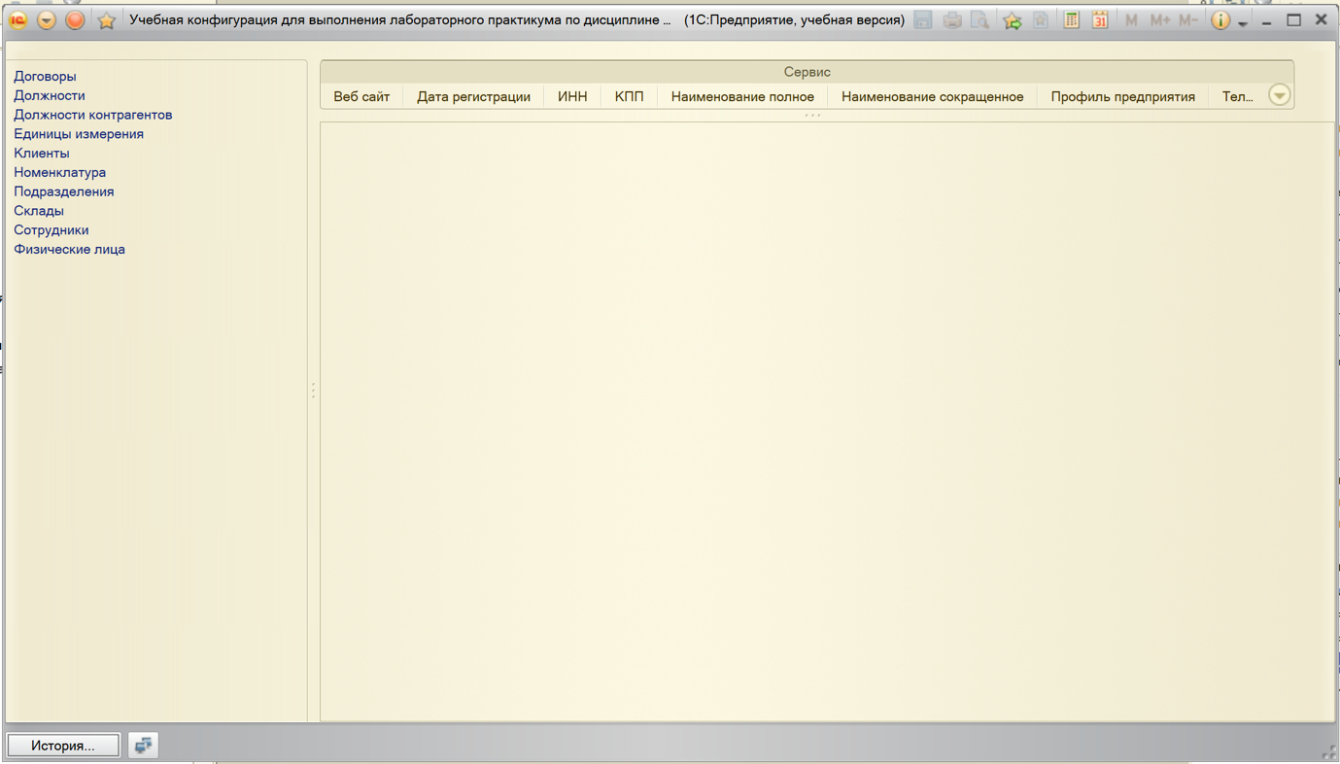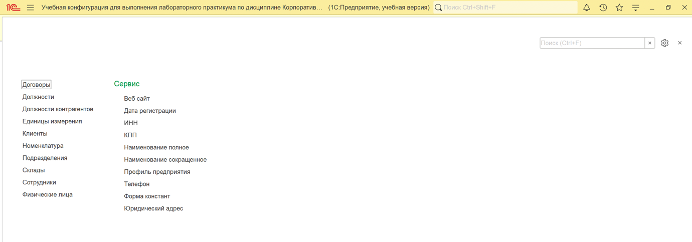

1. Запустив приложение с интерфейсом Такси, освойте команды Настроить список... и Изменить форму...
2. Произведите архивирование (выгрузку) рабочей информационной базы (из режима конфигурирования команда Администрирование > Выгрузить информационную базу...). Выгрузка базы выполняется после каждой лабораторной работы.

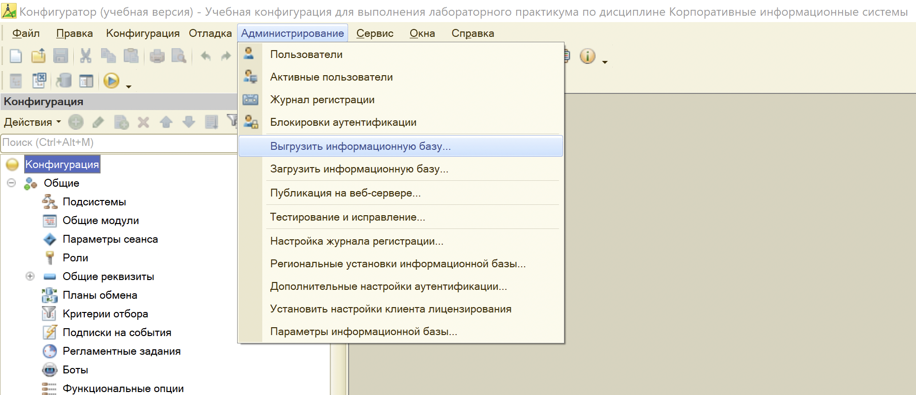

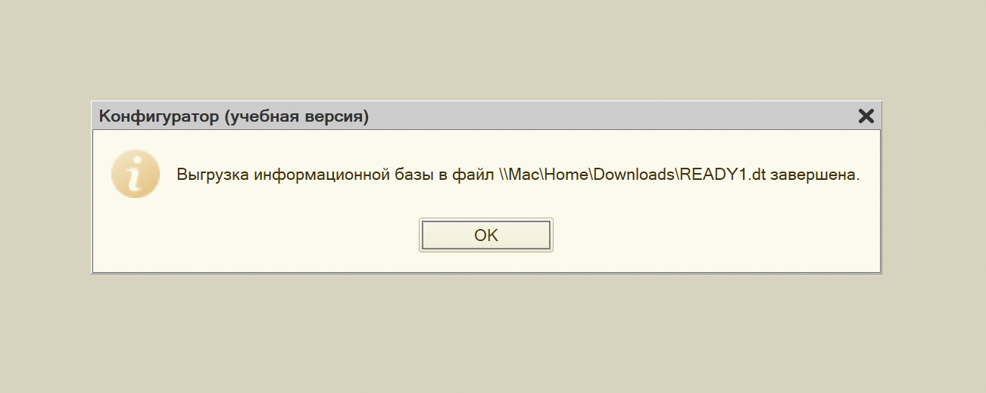

1. Модифицируйте созданные структуры данных согласно представлениям о нормализованных БД.

В табличной части клиентов реквизит “Должности” теперь будет выбираться из отдельного справочника “ДолжностиКонтрагентов”, чтоб

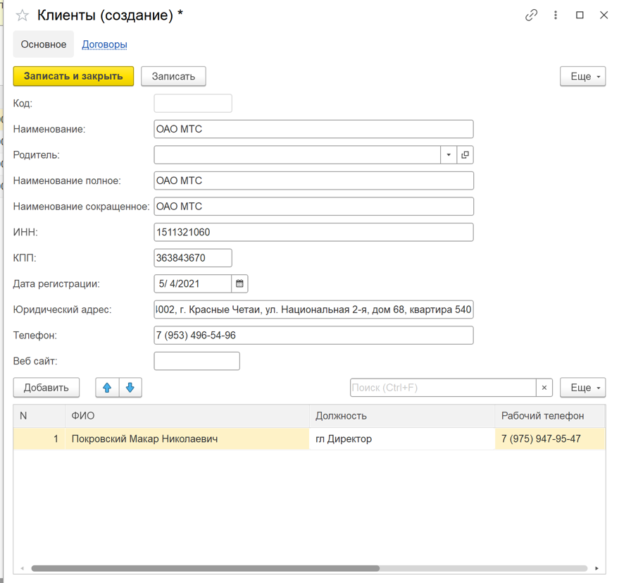

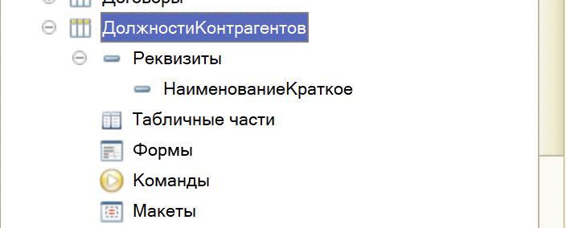

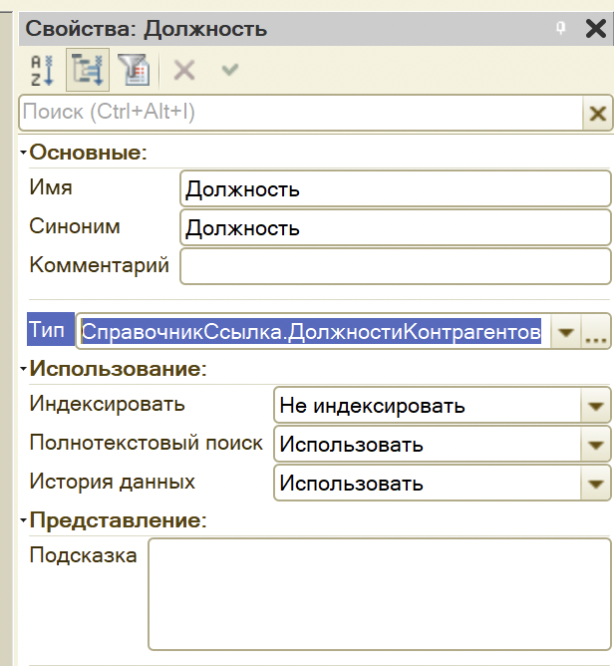

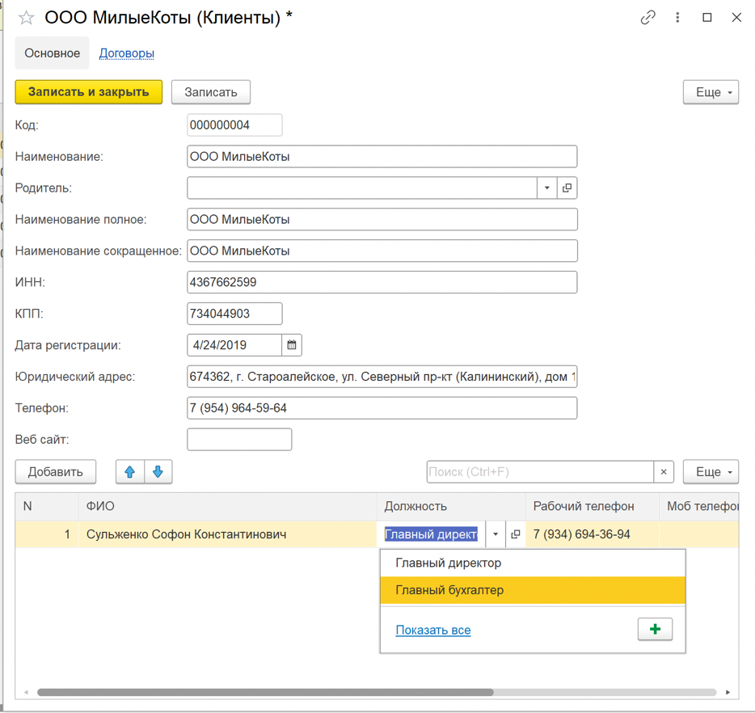

1. Добавьте в конфигурацию новые структуры данных исходя из логики функционирования предприятия, профиль которого задан по варианту. В отчёте указать изменённые/добавленные объекты и обосновать целесообразность внесенных изменений.

Был добавлен документ “Создание”, для того, чтоб вести учет созданных материалов. Данный документ имеет следующие реквизиты: товар, количество, склад, ответственный. Есть табличная часть “Материалы” с реквизитами Материал, Количество, Склад. Также есть составная форма документа для красивого отображения всех элементов документа.

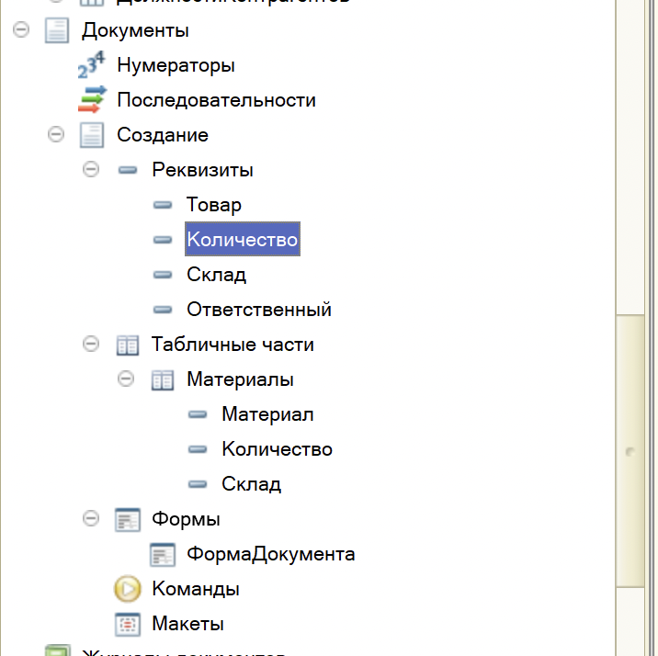

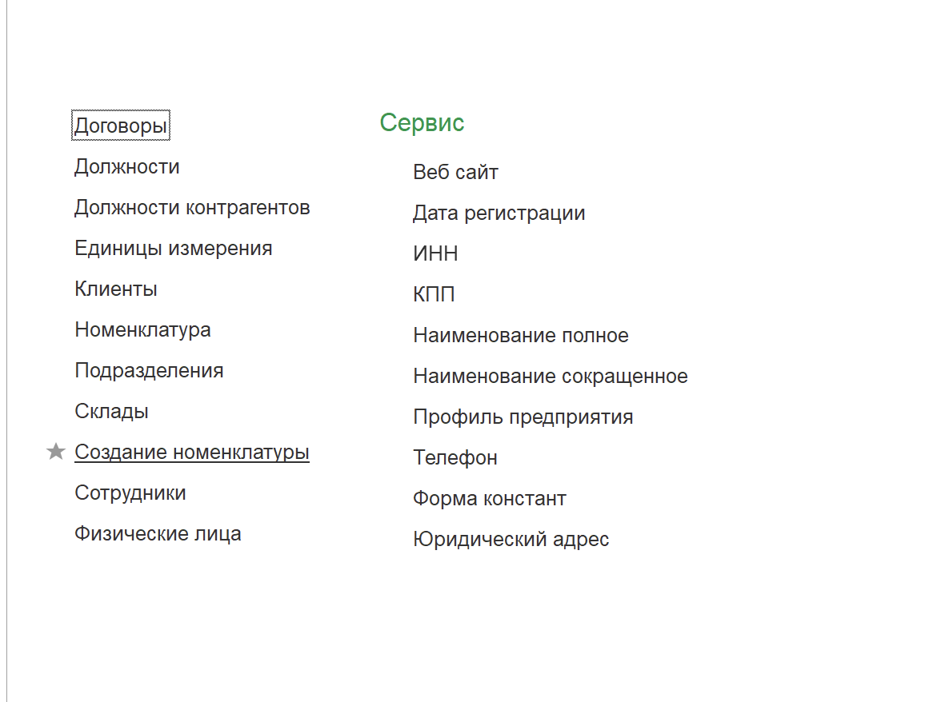

Там, где есть необходимость, были сделаны внешние ссылки на справочники:

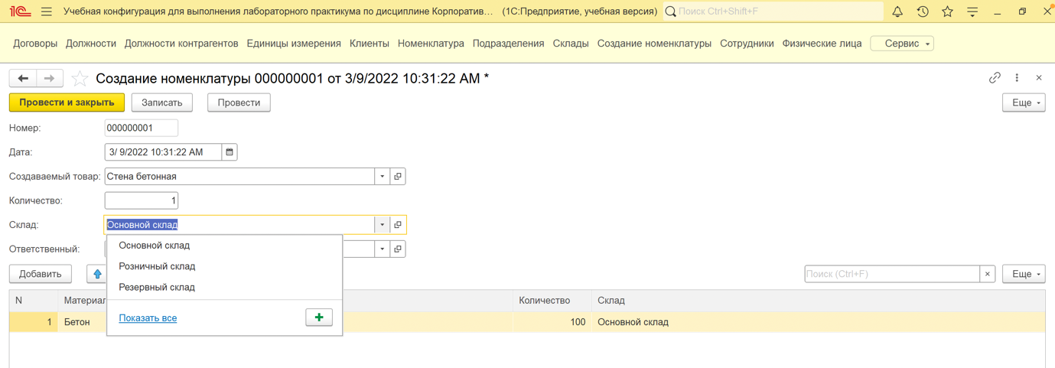

# Экранные формы разработанных решений

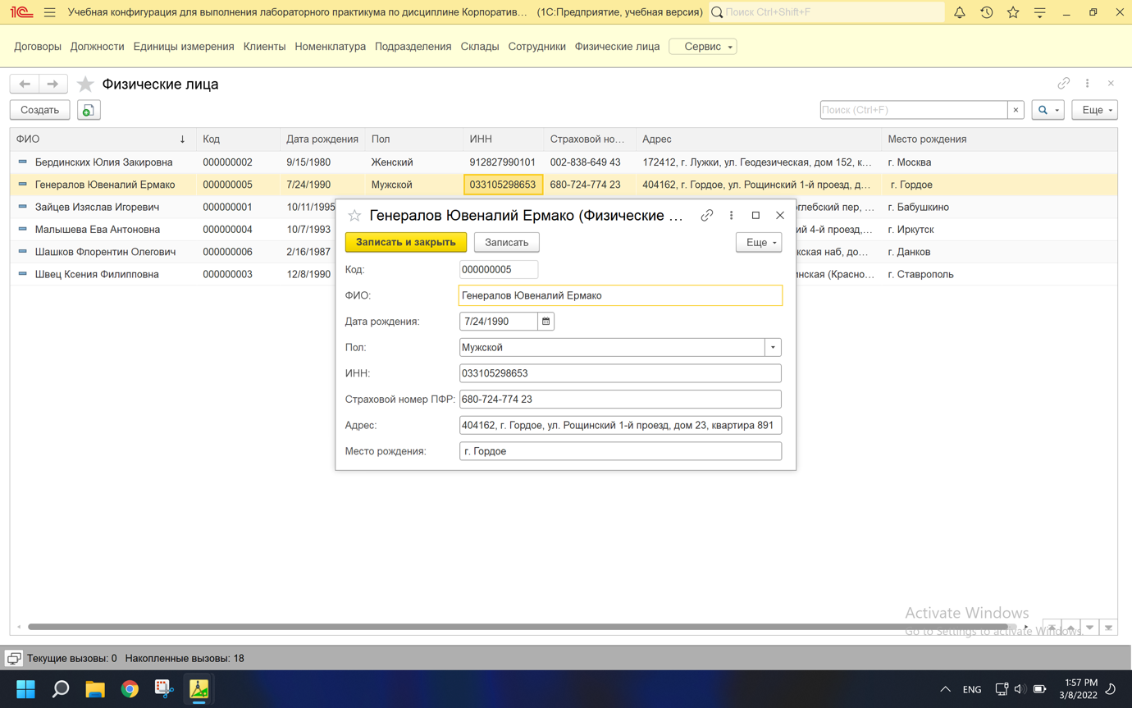

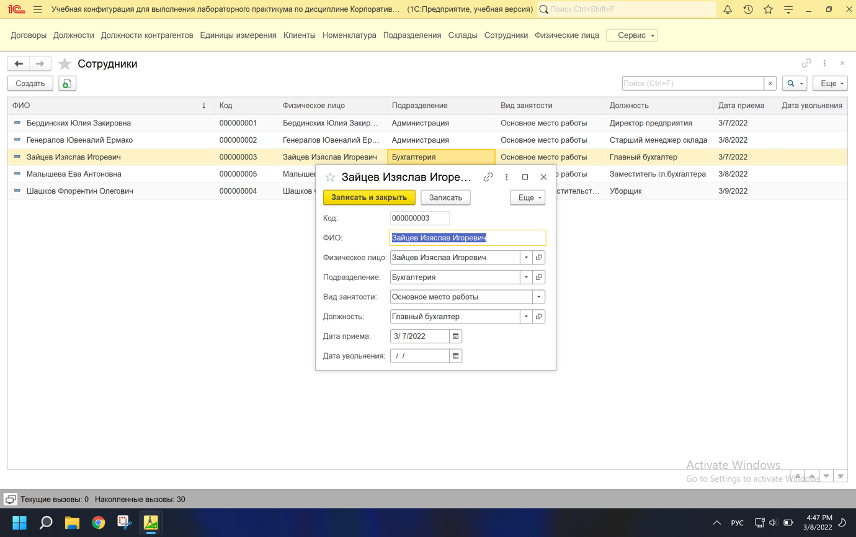

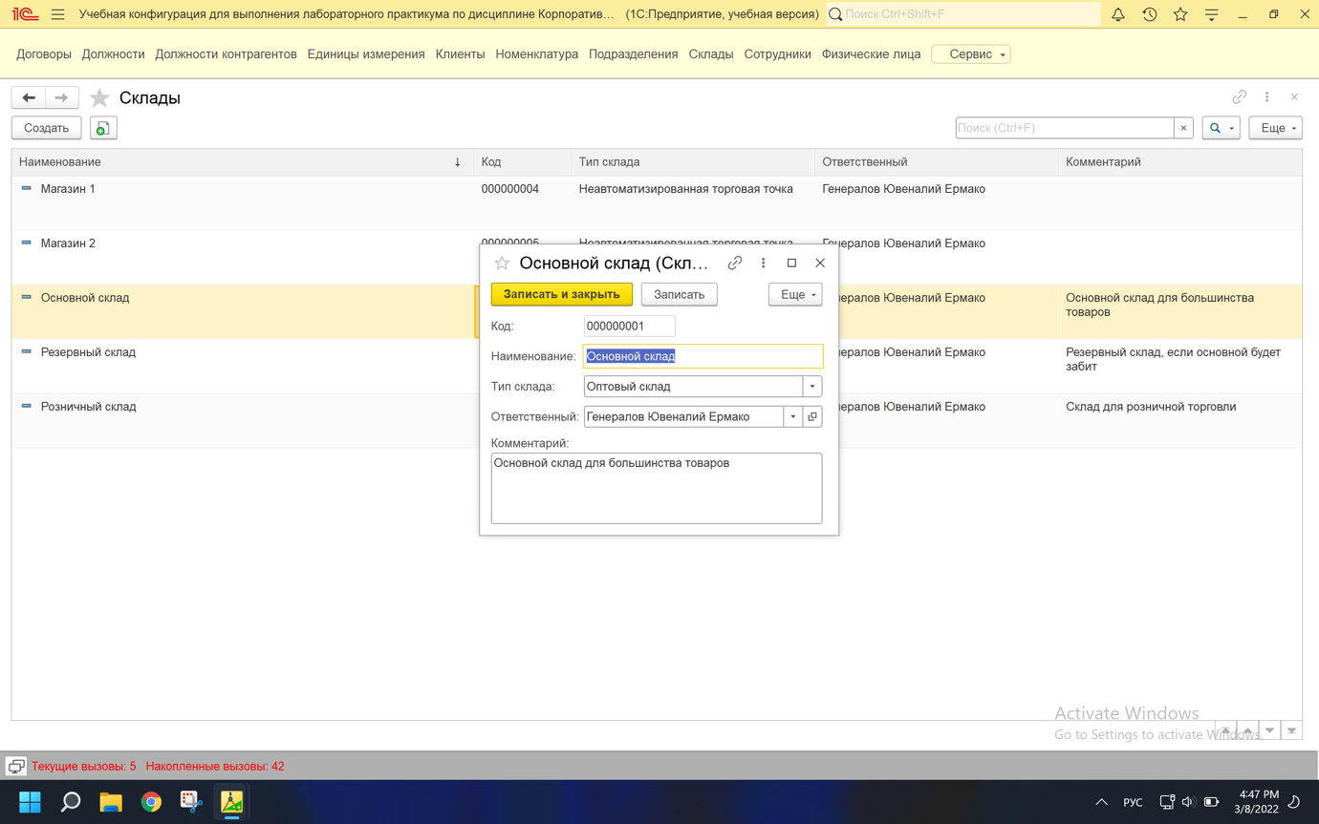

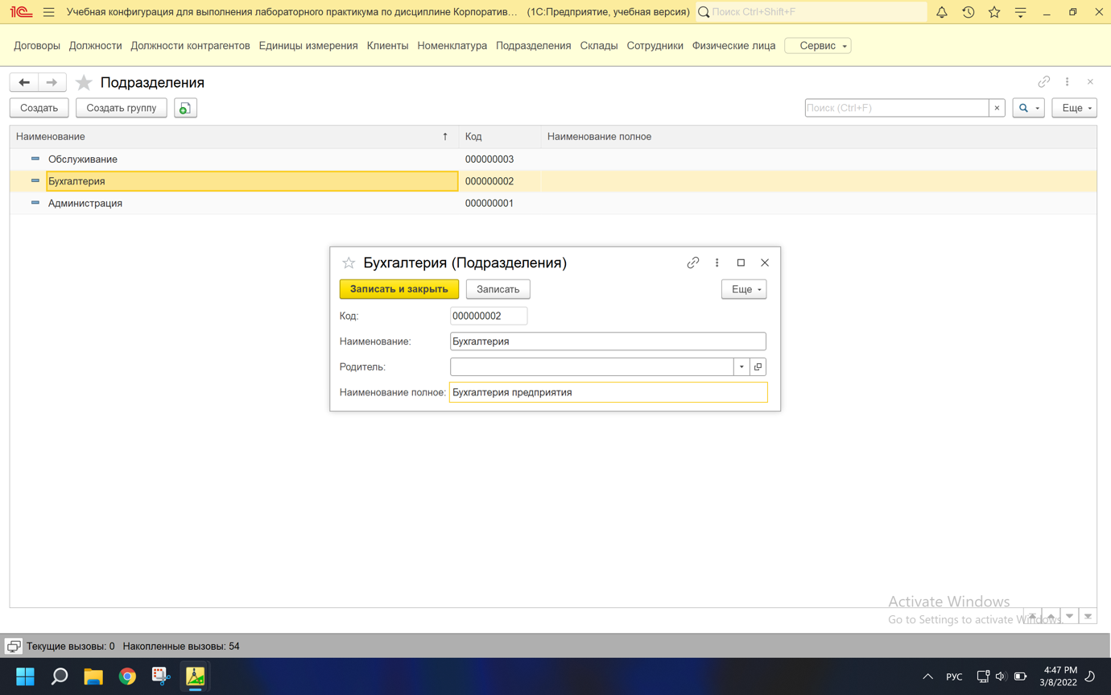

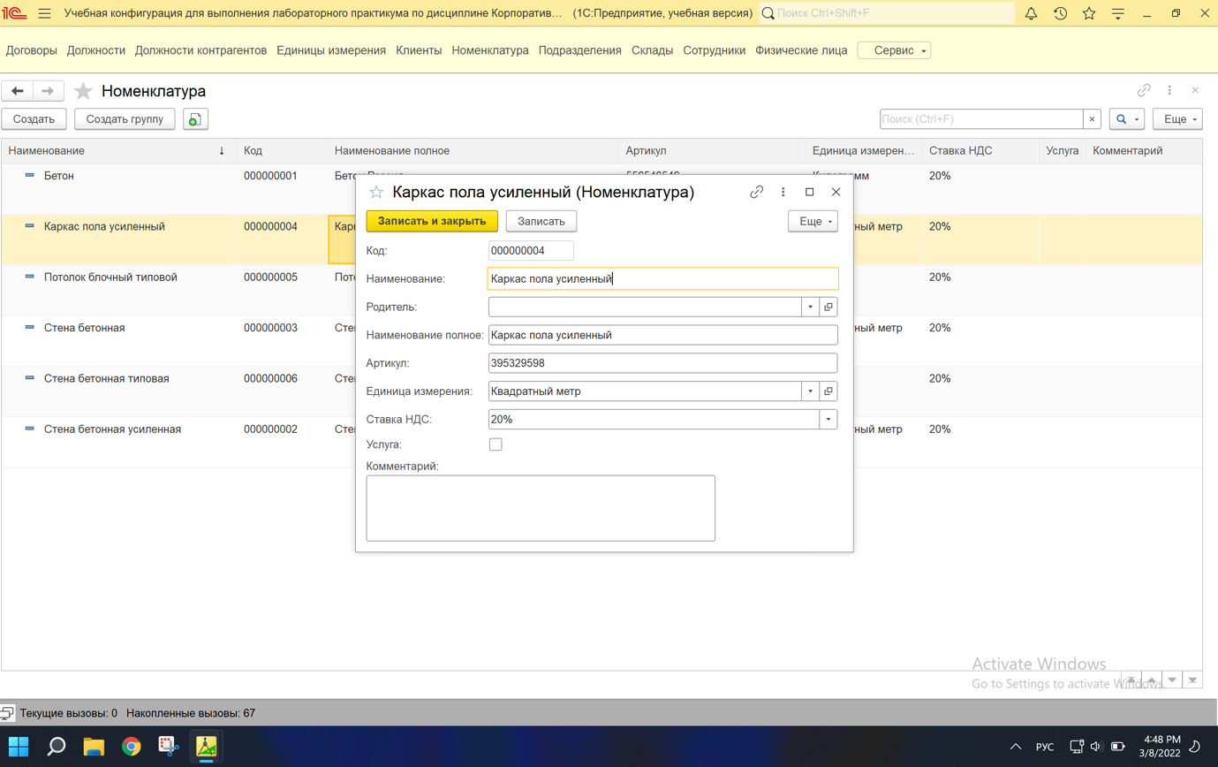

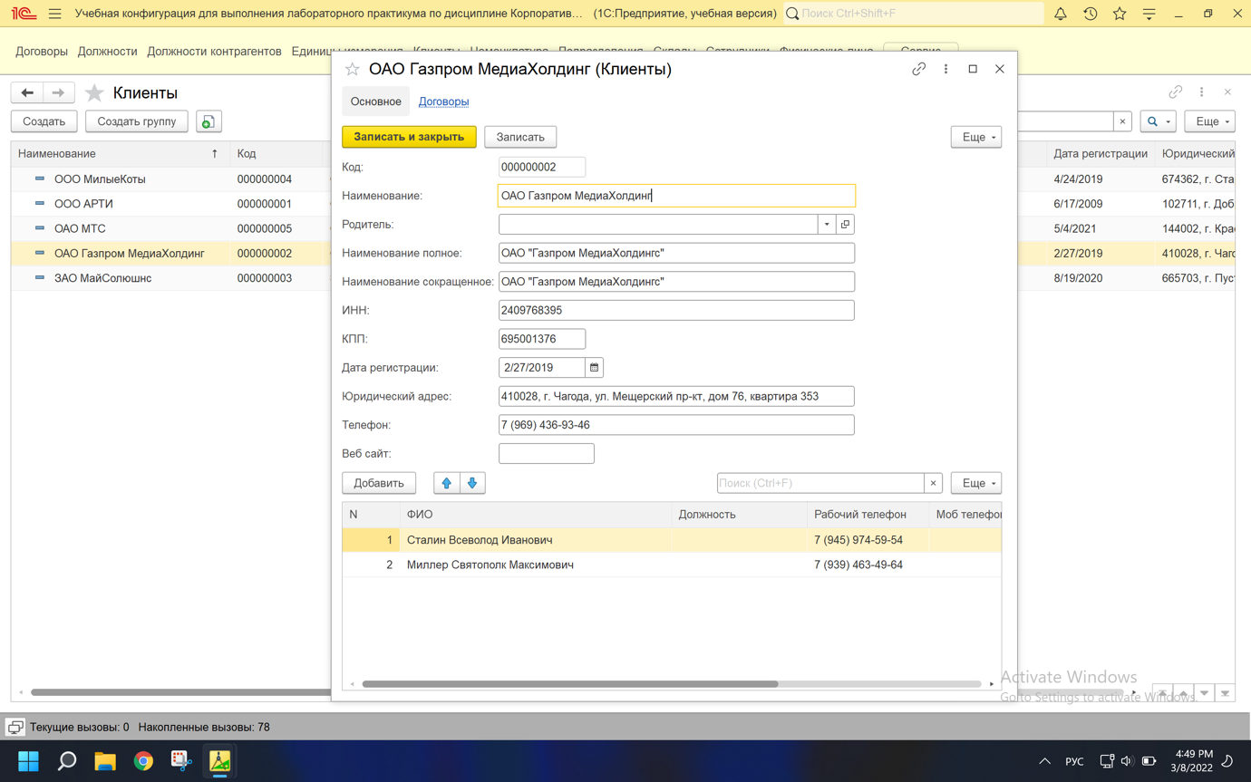

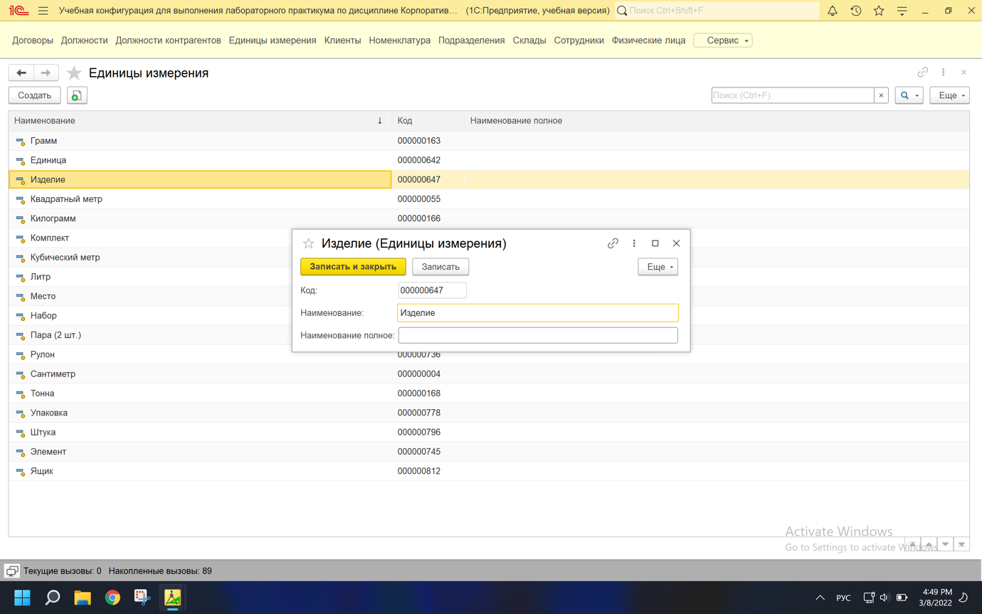

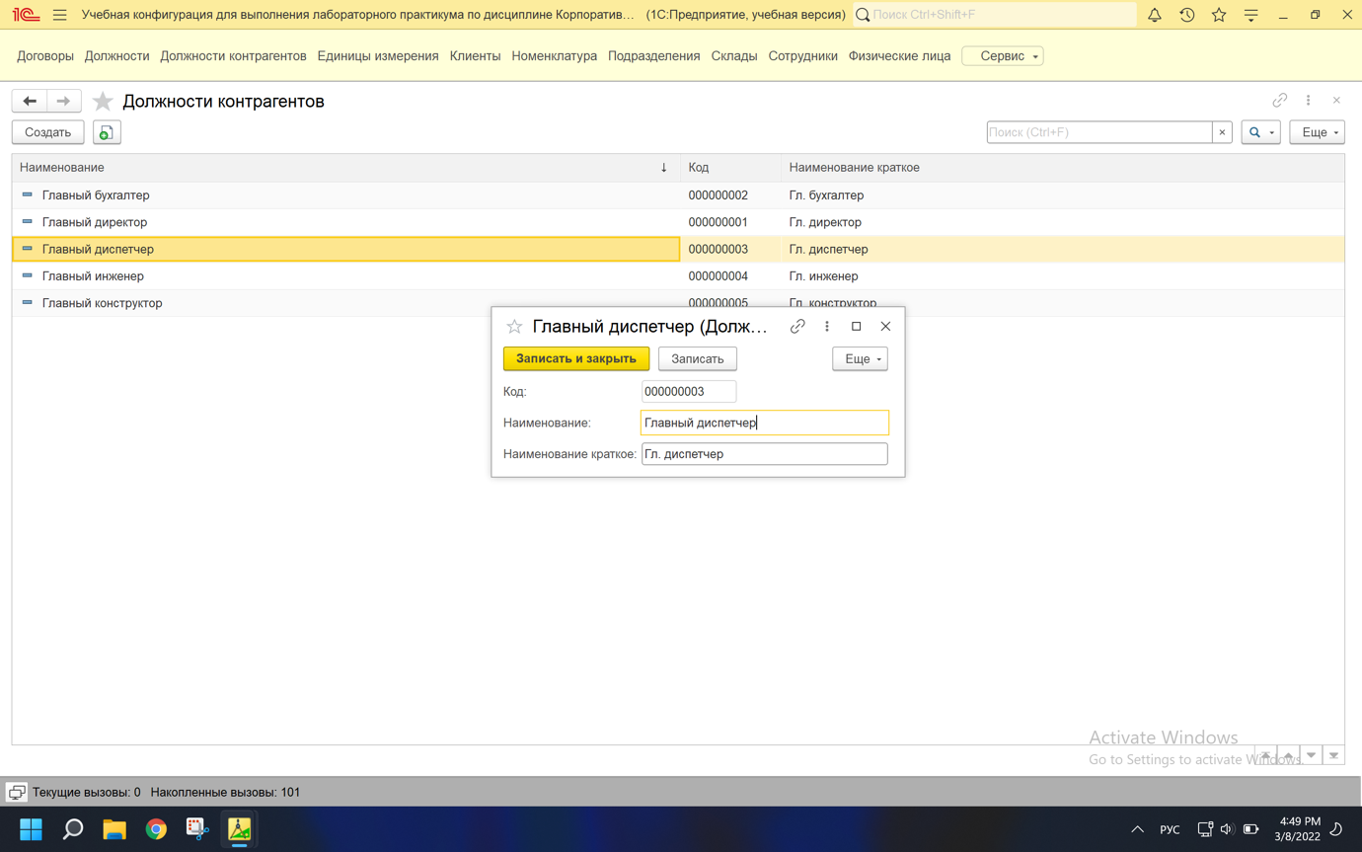

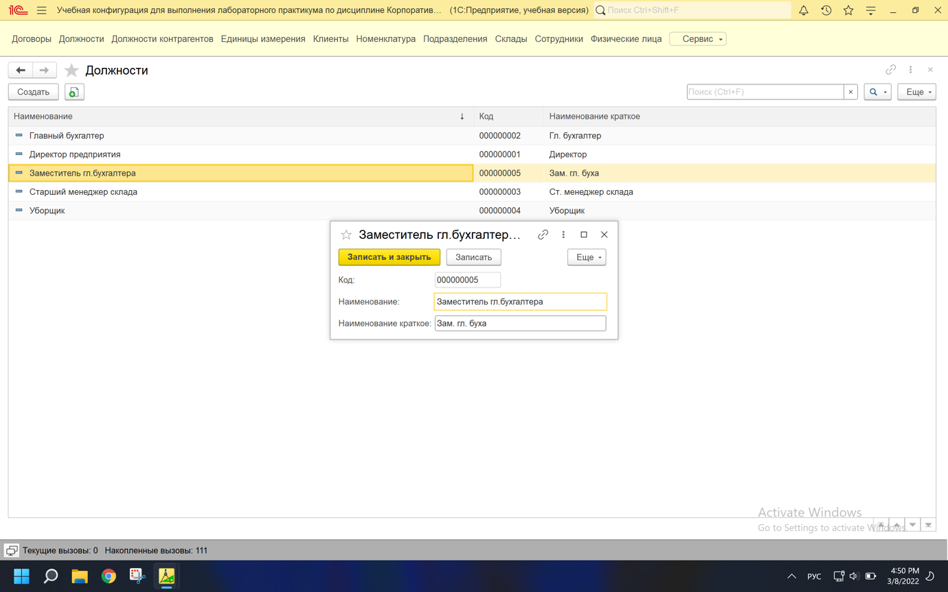

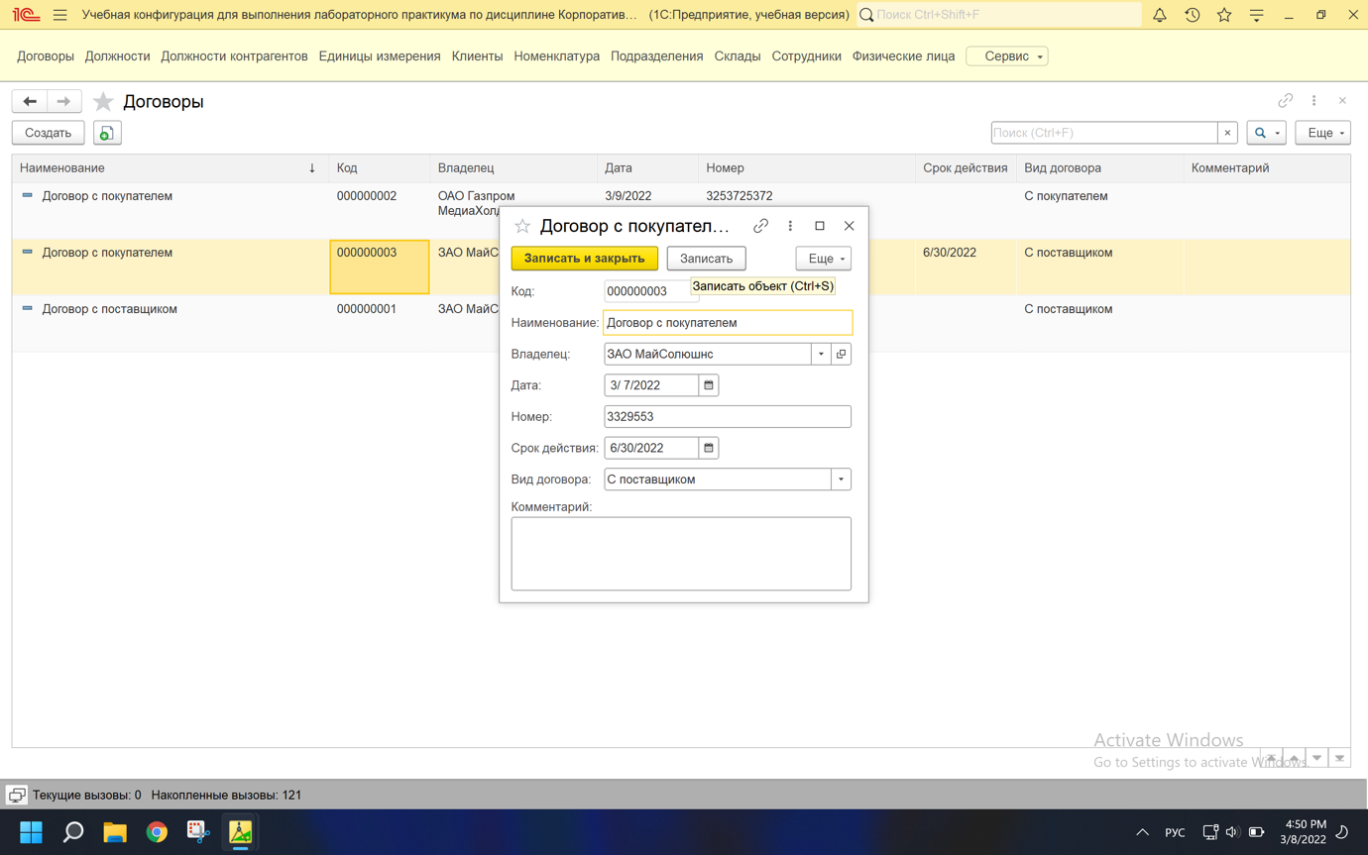

# Тексты программных модулей, если они необходимы при решении поставленной задачи

Нет необходимости в использовании программных модулей

Выводы по сделанной работе

Были получены практические навыки по установке и начальной работе с системой 1С:Предприятие, а также знакомство с интерфейсом программы и назначением основных объектов. Работа выполнена в полном объёме с учетом методических указаний.